桃園市立觀音國民中學 107年度 第2學期 第二次定期考 七年級 生物科 題目卷
班級：________ 座號：________ 姓名：________
※請將正確答案用2B鉛筆劃記在電腦卡上，請勿使用原子筆劃記及立可白塗改。
一、單選題(每題2分，共26題，計52分)
( )1. 下列關於藍綠菌的敘述何者正確？
(A)屬於原生生物界 (B)與綠藻相同，皆具有葉綠體 (C)屬於真核生物 (D)與細菌相同，皆具有細胞壁。
( )2. 下列關於演化的敘述，何者正確？
(A)目前已知蝌蚪會演化成青蛙 (B)生物演化通常需要經過長時間的變化過程
(C)爬蟲類演化成哺乳類後原本的爬蟲類就滅絕了 (D)生物演化的體型有越來越大的趨勢。
( )3. 目前所知生物登陸的過程，下列何者錯誤？
(A)植物較動物更早登陸 (B)兩生類已經可以完全適應陸地的生活
(C)蕨類植物無法完全脫離水在陸地上生活 (D)蛇體表的鱗片是適應乾燥陸地環境的構造之一。
( )4. 近一個月以來，剛果民主共和國因伊波拉病毒(Ebola virus)疫情造成約100人死亡。伊波拉長期肆虐非洲，是人畜共通的病毒，會透過患者體液傳染，若未能即時就醫，致死率高達90%，是目前世界上最恐怖的傳染病之一。下列關於伊波拉病毒的敘述何者錯誤？
(A)主要由蛋白質外殼及遺傳物質構成 (B)可寄生在人體中
(C)屬原核生物界的生物 (D)在台灣也有感染到伊波拉病毒的風險。
( )5. 科學家想進行小鼠的複製實驗，過程如下：取出棕色小鼠體細胞的細胞核，並自另一隻黑色小鼠身上取出卵並去除細胞核，將兩者融合後所得到的新細胞送進雌性白色小鼠的子宮內發育成複製小鼠。請問在未發生突變的情況下，複製小鼠的體色為何？
(A)棕色 (B)黑色 (C)白色 (D)同時具有黑、白和棕色花斑。
( )6. 下列關於細菌和酵母菌的特徵比較表，何者正確？
選項 | 特徵 | 細菌 | 酵母菌
(A) | 細胞組成 | 單細胞 | 單細胞
(B) | 生殖方式 | 斷裂生殖 | 出芽生殖
(C) | 細胞構造 | 無細胞壁 | 無細胞壁
(D) | 營養方式 | 異營 | 自營
( )7. 台灣蝴蝶蘭聞名全世界，經濟價值高，因此被商人以組織培養方式大量培育後販售，請問此過程最符合下列哪一種演化理論？
(A)天擇 (B)用進廢退 (C)人擇 (D)神創。
( )8. 有關基因轉殖技術的敘述，下列何者錯誤？
(A)含基因轉殖作物的食品可在市面上販售 (B)目前醫用胰島素就是用基因轉殖細菌製成的
(C)基因轉殖生物在野外的適應力一定比原生種(未改造)的差 (D)經基因轉殖的生物稱為基因改造生物。

( )9. 下列關於化石的敘述，何項錯誤？
(A)化石是生物學家推測生物演化的直接證據 (B)古代生物的遺骸、足跡或排遺物都有可能形成化石 (C)古代生物能形成化石的機率極低 (D)現今地層中的煤炭主要是由中生代裸子植物形成的化石燃料。
( )10.有關青黴菌的敘述，下列何者正確？
(A)屬於原生生物界的原生菌類 (B)是一種可分泌毒素的單細胞生物
(C)與黏菌屬於同一界 (D)個體由菌絲組成。
( )11.下列關於古代野馬生活的環境由森林逐漸變成草原的「化石」證據，何者為非？
(A)腿骨越來越大 (B)前肢腳趾由多趾變為單趾 (C)盲腸越來越長 (D)臼齒的咀嚼面越來越大。
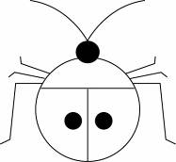
( )12.根據右邊的檢索表，可查出右圖昆蟲最接近
哪一類？
(A)甲 (B)乙 (C)丙 (D)丁。
( )13.地質年代的轉換代表地球環境、生物種類及數量發生巨大變化，請問在下列哪一事件發生後開始稱為新生代？
(A)恐龍大滅絕 (B)哺乳類出現 (C)三葉蟲大滅絕 (D)生物大發生。
( )14.依照達爾文提出的生物演化理論，何者決定演化的方向？
(A)個體差異 (B)過量繁殖 (C)自然環境 (D)人類活動。
( )15.「考古學家在某一地層中同時發現大量的三葉蟲和藍綠菌化石」關於此現象，下列哪一個推論最合理？ (A)三葉蟲和藍綠菌有親緣關係 (B)過去推斷的三葉蟲生存年代是錯的
(C)可推測藍綠菌曾在陸地生活 (D)三葉蟲和藍綠菌曾共同生存在某一年代。
( )16.關於「用進廢退說」的說明，何者正確？
(A)經常使用的器官會越來越發達 (B)不使用的器官會越來越進化
(C)生物天生完美不會再後天改變 (D)後天改變的特徵不能遺傳給下一代。
( )17.下列哪種生物的細胞能行光合作用卻沒有葉綠體？
(A)黏菌 (B)藍綠菌 (C)眼蟲 (D)瘧原蟲。
( )18.下列關於水黴菌的敘述，何者正確？
(A)可用來製造抗生素 (B)與酵母菌同界
(C)會寄生在某些水中生物體內 (D)兼具自營與異營的能力。
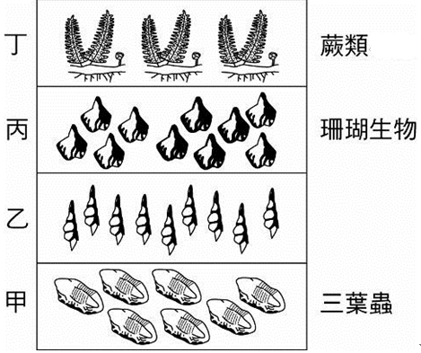
( )19.有些生物能以分泌酵素來分解動植物屍體等方式獲得能量並使物質在環境中循環，故被稱為生態系的「分解者」。請問下列哪個生物就是扮演「分解者」的角色？
(A)香菇 (B)病毒 (C)矽藻 (D)變形蟲。
( )20.洛基發現某地的岩層剖面及化石分布如右圖，已知此地層未曾翻轉，請問
下列相關的推論，何者最合理？
(A)可知最早出現的生物是蕨類 (B)此地從海洋逐漸變成陸地
(C)丙地層較乙地層更早形成 (D)甲地層中的生物是在乙地層出現時滅絕。
( )21.下列何者不符合生物學名的命名及使用法則？
(A)學名包含屬名和種小名，故稱「二名法」 (B)學名是以英文來命名
(C)手寫時，可用底線代替斜體標示學名 (D)不同種的生物學名必不一樣。
( )22.裸子植物比蕨類植物更能適應乾燥的陸地，主要是因為具有下列哪一項特徵？
(A)具維管束 (B)具花粉管 (C)具花和果實 (D)以孢子繁殖。
( )23.有關生物科技的敘述，下列何者錯誤？
(A)基因改造的生物可能對自然環境造成影響 (B)複製人會有倫理道德的問題
(C)基因轉殖技術可幫助加速人類的進化 (D)螢光魚就是人類利用生物科技製造的生物。
( )24.研溪進行生物檢索表製作，依據某個特徵將生物分為兩類，紫菜及藍綠菌為一類，細菌及木耳為另一類，請問此分類依據為何？
(A)細胞核的有無 (B)細胞壁的有無 (C)葉綠素的有無 (D)液胞的有無。
( )25.下列那ㄧ個分類階層所包含的生物種類、數量最多？
(A)熊科 (B)靈長目 (C)硬骨魚綱 (D)脊索動物門。
( )26.下列何者不能稱為化石？
(A)琥珀中吸過暴龍血的蚊子 (B)原始哺乳類在地洞的爬痕
(C)柏油路上小狗留下的腳印 (D)永凍土中的長毛象。
二、題組(每題3分，共16題，計48分)
◎題組：下圖是依照不同生物組成細胞的特徵繪製的分類圖，圓圈內代表具有箭頭所指的特徵，不同圓圈的重疊處表示同時具有各圓圈的特徵，例如：甲區塊—只具有葉綠素(無細胞壁、無核膜)、丁區塊—同時具有葉綠素和細胞壁(無核膜)等，依此類推。請依下圖回答第27~31題：
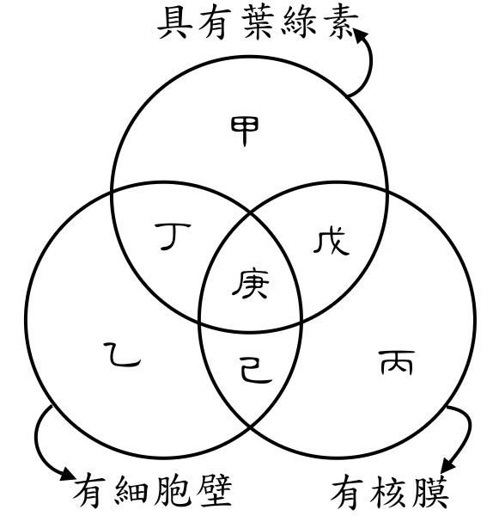

( )27.請問「藻類」屬於圖中哪區？ (A)乙 (B)丁 (C)戊 (D)庚。
( )28.請問「藍綠菌」屬於圖中哪區？ (A)丁 (B)己 (C)戊 (D)庚。
( )29.請問下列哪種生物在「丙」區中？ (A)草履蟲 (B)細菌 (C)金針菇 (D)昆布。
( )30.目前所知地球上最原始的生命最可能屬於圖中哪區？ (A)甲 (B)乙 (C)丙 (D)丁。
( )31.某一多細胞生物獲得養分的方式是將消化酶分泌至體外將食物分解後再吸收，請問此生物最可能是屬於圖中哪區？
(A)丁 (B)戊 (C)己 (D)庚。
◎題組：佐佐採集了甲、乙、丙、丁、戊、己6種生物，下圖是這六種生物的分類階層關係，在同一方框中為同一階層(階層標示於右上角)，請依下圖回答第32~35題：
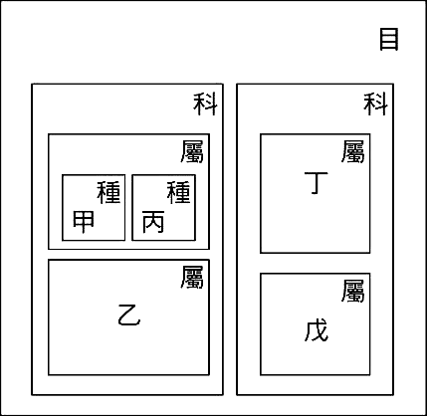
乙
丁
己
目

( )32.請問下列哪種生物和「丁」的親緣關係最相近？ (A)乙 (B)丙 (C)戊 (D)己。
( )33.關於甲~己分類關係的敘述，下列何者正確？
(A)甲跟丙同種 (B)乙跟戊同綱 (C)丙跟戊不同門 (D)丁跟己不同目。
( )34.請問下列哪種生物和「己」同屬？ (A)乙 (B)丙 (C)丁 (D)以上皆非。
( )35.若甲物種的學名為Takydromus formosanus，下列何者為丙物種的學名？
(A)Takydromus Tachydromoides (B)Hynobius Formosanus (C)Takydromus tachydromoides (D)Hynobius formosanus。
◎題組：DDT是一種殺蟲劑，過去常用來撲滅蚊子，為了評估其殺蟲效果，科學家曾在某環境中連續噴灑DDT 16個月。在這段期間，科學家每隔4個月就從當地捕捉固定數量的蚊子，在實驗室中直接對這群蚊子噴灑DDT，並將被殺死的個體占群體的比例(即蚊子的死亡率)繪製如附圖，請回答第36~37題：

( )36.依據附圖，在連續噴灑第16個月時，捕捉來的蚊子經過DDT處理後，死亡率約為多少？
(A)100％ (B)72％ (C)56％ (D)22％。
( )37.關於上述實驗結果的描述，哪一項最合理？
(A)長期噴灑DDT的環境，使蚊子逐漸能適應DDT的毒性並生存下來
(B)持續噴灑DDT的期間，當地會被DDT殺死的蚊子比例逐漸增加
(C)人噴灑DDT造成天擇，使具有抗藥性的個體被篩選出來並繁殖增加
(D)持續噴灑DDT的期間，噴灑DDT後仍存活的蚊子比例逐漸減少。

◎題組：奇異博士用時間寶石回到過去觀察地球與古生物的演變，下圖是奇異博士時空旅行的地質年代時間軸，請回答第38~40題：
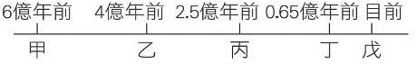

( )38.生物開始登上陸地生活大約是在哪一個時間點？ (A)甲 (B)乙 (C)丙 (D)丁。
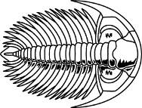
( )39.右圖的化石生物最可能是活在哪一時期？ (A)甲之前 (B)乙~丙 (C)丙~丁 (D)丁之後。
( )40.奇異博士從時間甲旅行到戊的過程中，他看到的主要生物依序應為何者？
(A)被子植物→小型哺乳類→鳥類→蕨類 (B)蘚苔植物→昆蟲→裸子植物→菊石 (C)爬蟲類→種子植物→蕨類→兩生類 (D)藻類→昆蟲→爬蟲類→被子植物。
◎題組：請閱讀下列文章，並依據文章所述回答第41~42題：
人類正在加速演化
許多人認為，人類科技的進步（人類對抗與控制自然的能力）使得人類免於天擇的篩選，因此已經「不再有適者生存」的危機，也不再進行演化。但事實並非如此！人類近期還在演化，而且人類生活環境及飲食發生重大改變，全球人口快速增加，使整個人類族群增添了許多獨特的變異，結果就是促成一股快速的天擇巨浪，人類的演化不只沒有停止，甚至在加速中。
關於人類演化的其中一個例子，就是飲食上的「乳糖耐受性 (lactose tolerance)」演化。地球上每個人在剛出生時幾乎都能夠製造乳糖酶(lactase)，這種酵素能分解乳糖，讓嬰兒更容易從母乳中獲取能量，但大部份的成年人都會失去這個能力(即乳糖耐受性消失)。不過，在近代歷史上，因人類開始取得並食用其他動物的乳汁後，乳糖酶基因發生了遺傳突變，使乳糖酶基因活化的時間延長，而這樣的突變至少有五種。其中三種突變源自非洲撒哈拉沙漠以南不同的地方，這些地方的人從很久以前就開始養牛；而第四種突變常見於阿拉伯人中，可能是因為他們的祖先飼養了駱駝與山羊；最後一種讓乳糖酶基因在成人體內依然能作用的突變是最普遍，科學家認為這種突變起源於7500年前的某個歐洲人，但在目前發現約5000多年前的數名歐洲農民遺骸的DNA中也沒有人帶有此種突變的乳糖酶基因，不過，在現代的同一地區卻有數千萬人具有此種突變基因。由此可知，受到天擇作用的突變特徵可能會迅速擴散，在許多世代之後成為族群中主要的形式。
-改編自《科學人》雜誌2014年 撰文／霍克斯(John Hawks) 翻譯／鄧子衿-
( )41.依據上文及「天擇說」理論解釋人類演化，下列何者最不合理？
(A)天擇持續發生在現代人身上 (B)人類的個體差異可能來自突變
(C)人口快速增加不利於演化的進行 (D)人類乳糖酶基因的演化是一種天擇結果。
( )42.由上篇文章推論，下列敘述何者最合理？
(A)人類科技進步導致演化停滯，不再受天擇影響
(B)人類因開始食用乳製品，才導致乳糖酶基因的突變
(C)目前人類因天擇所留下的基因，最初可能只是隨機突變產生的
(D)所有現代人的乳糖耐受性都只存在嬰兒時期，長大後就完全消失了。
~試題結束~

